«Игрушки для детей разного возраста»
Игра – важнейший способ познания мира и развития ребенка. Как выбрать для малыша правильные игрушки? Расскажем о том, какие виды игрушек бывают, какие функции они выполняют, а также, какие игрушки нужны детям в разном возрасте.
Зачем нужны игрушки?
Ребенок с помощью игрушек узнает окружающий мир, познает свойства предметов, их функции, учится совершать различные действия, все это способствует развитию мышления малыша, помогает ему совершенствовать навыки владения своим телом. Игрушки являются стимулом к совершению новых действий, к совершению интеллектуальных усилий и, соответственно, к развитию.
Виды игрушек
Существуют игрушки, направленные на развитие определенных навыков и умений. Есть игрушки, развивающие мелкую моторику, двигательные навыки, логические навыки, есть обучающие игрушки, которые помогают изучать цвета, формы, буквы, слова и т.д.
Также есть игрушки музыкальные, спортивные, сюжетные, строительные и т.п.
У ребенка должны быть разные игрушки, для активных и для спокойных игр, но детская не должна превращаться в филиал игрушечного магазина. Ведь он должен учиться играть с ними, а не просто сидеть в их окружении, а для игры изобилие не нужно. А вот участие в играх взрослых – обязательно, никто не научит ребенка играть, кроме других людей.
Игрушки для младенцев
Для самых маленьких детей нужно совсем немного игрушек, это несколько ярких подвесных игрушек и пара погремушек, на первые 3 месяца этого вполне достаточно. И не стоит нагружать детскую кроватку мягкими игрушками, они могут стать причиной аллергии и не приносят никакой пользы в этом возрасте.
Игрушки для детей от 3 до 6 месяцев
В этом возрасте ребенок расширяет свои возможности и нужно предлагать ему игрушки с разными тактильными, звуковыми и цветовыми ощущениями. Это могут быть музыкальные игрушки, разнообразные погремушки, подвесные игрушки, мячи средних и больших размеров, мягкие игрушки, которые легко содержать в чистоте.
Игрушки для детей до года
После того, как ребенок научается передвигаться по комнате, ему нужны игрушки, которые можно катать, передвигать, а также в этом возрасте нужны обучающие пособия, которые помогут изучать названия животных, предметов, цветов. В это время можно предлагать и простые строительные игрушки.
Игрушки для детей от 1 до 3 лет
Это время бурного развития и у малыша должны быть самые разные игрушки: машинки, посуда, кубики, куклы, конструкторы, спортивные снаряды, например, обручи, мячи. Обязательны книжки с простыми сюжетными сказками и стихами, а также простые раскраски. Также нужны развивающие игрушки, например, шнуровки, вкладыши, пазлы.
Игрушки для детей от 3 до 5 лет
Детям этого возраста понадобятся игрушки для ролевых и сюжетных игр, это наборы кукол с мебелью, разные машинки с человечками, наборы типа «Ферма», также нужны спортивные игрушки: самокат, велосипед, музыкальные инструменты, наборы для лепки и рисования. Кубики с картинками, цифрами и буквами. Также необходимы книги с картинками и с сюжетами, которые можно пересказывать.
Игрушки для детей 5 – 7 лет
Этот период характеризуется самыми разнообразными играми, которые обучают и помогают ребенку вырабатывать необходимые для школы навыки. В это время нужны конструкторы, игрушки для подвижных игр, например, кегли, скакалки, игрушки с интерактивными возможностями. У ребенка должен быть полный набор принадлежностей для творчества, он уже должен приучаться заниматься работой за партой и развивать навыки рисования, лепки, вырезания.
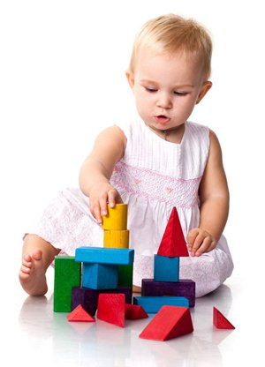
старший воспитатель
Тюняева Ирина Анатольевна

